
ইত্তেফাক রিপোর্ট ২৮ মার্চ, ২০১৭ ইং ০১:০৩ মিঃ

স্যার ফজলে হাসান আবেদ শীর্ষ ৫০ নেতার তালিকায়
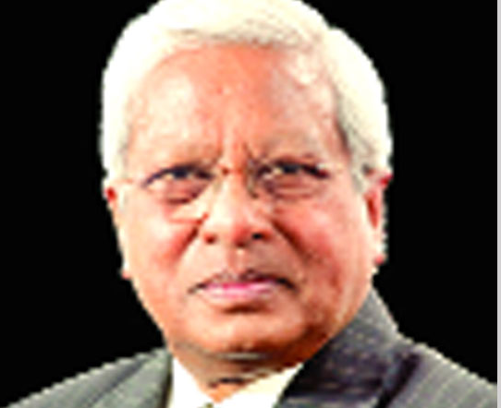
বিশ্বের শীর্ষ ৫০ নেতার তালিকায় স্থান করে নিয়েছেন ব্র্যাকের প্রতিষ্ঠাতা ও চেয়ারপার্সন স্যার ফজলে হাসান আবেদ। ফরচুন ম্যাগাজিনের ‘ওয়ার্ল্ডস ৫০ গ্রেটেস্ট লিডার্স’ শীর্ষক তালিকায় ৩৭তম অবস্থানে রয়েছেন তিনি। স্যার আবেদ সম্পর্কে ফরচুনের ওয়েবসাইটে বলা হয়েছে, রক্তক্ষয়ী এক যুদ্ধের মাধ্যমে বাংলাদেশ স্বাধীনতা অর্জন করে। যুদ্ধ-বিধ্বস্ত দেশের পুনর্গঠনের জরুরি প্রয়োজনে থাকা দেশটিতে আনুমানিক ১ কোটি শরণার্থী ফিরে আসেন। সে সময় এগিয়ে আসেন স্যার আবেদ।

সাবেক এই কর্পোরেট নির্বাহী প্রতিষ্ঠা করেন বাংলাদেশ রুরাল অ্যাডভান্সমেন্ট কমিটি বর্তমানে যা বিশ্বের সর্ববৃহত্ এনজিও। ব্র্যাকের পদচারণার মধ্যে রয়েছে তাদের ক্ষুদ্রঋণ কার্যক্রম যা ৫০ লক্ষাধিক মানুষকে ১৬০ কোটি ডলার ঋণ সহায়তা দিয়েছে। এছাড়া রয়েছে শিক্ষা কার্যক্রম যেখান থেকে ১ কোটি ১০ লাখ শিক্ষার্থী শিক্ষাগ্রহণ অর্জন করেছে। ফরচুনের এই সাম্প্রতিক তালিকায় স্থান পাওয়া একমাত্র বাংলাদেশি ফজলে হাসান আবেদ। তবে এর আগেও তিনি এ তালিকায় স্থান পেয়েছেন। ২০১৪ ও ২০১৫ তে ছিলেন ৩২তম অবস্থানে।

তালিকার শীর্ষে রয়েছেন শিকাগো কাবসের জেনারেল ম্যানেজার থিও এপস্টিন। দ্বিতীয় অবস্থানে রয়েছেন আলিবাবা গ্রুপের চেয়ারম্যান জ্যাক মা। আর তৃতীয় অবস্থানে রয়েছেন পোপ ফ্রান্সিস।

Link: http://www.ittefaq.com.bd/capital/2017/03/28/109140.html

